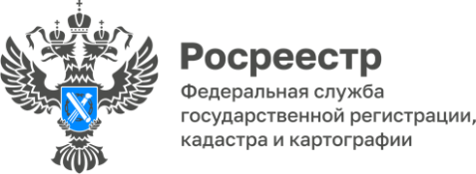

**«Дачный сезон» открыт**

В Управлении Росреестра по Республике Алтай проходит неделя консультаций «Дачный сезон».

Специалисты Управления собрали большой урожай вопросов от дачников, огородников и садоводов.

Отвечаем на самые популярные из них.

**Можно ли на садовом земельном участке построить жилой дом?**

Исходя из статьи 3 Федерального закона от 29 июля 2017 г. № 217-ФЗ «О ведении гражданами садоводства и огородничества для собственных нужд и о внесении изменений в отдельные законодательные акты Российской Федерации» на садовых земельных участках допускается размещение садовых домов, жилых домов, хозяйственных построек и гаражей.

**Нужно ли регистрировать права на маленький садовый домик, в котором живут только летом?**

Да, если признаки садового домика попадают под определение объекта недвижимости. Так в силу положений пункта 1 статьи 130 Гражданского кодекса Российской Федерации, частей 6 и 7 статьи 1 Федерального закона от 13 июля 2015 г. № 218-ФЗ «О государственной регистрации недвижимости» объекты, которые связаны с землей так, что их перемещение без несоразмерного ущерба их назначению невозможно, являются объектами недвижимости, в отношении которых осуществляется государственный кадастровый учет и права, на которые подлежат государственной регистрации. Однако процедура носит заявительный характер.

**Как отказаться от права собственности на земельный участок?**

Для того, чтобы правильно оформить отказ от земельного участка, собственнику необходимо подать заявление об отказе от соответствующего права собственности на него. К заявлению прикладывается правоустанавливающий документ на землю. Это может быть договор, постановление органа местного самоуправления, свидетельство, т.е. документ, подтверждающий право на земельный участок. Если право собственности ранее зарегистрировано в Едином государственном реестре недвижимости, то достаточно представить только заявление об отказе.  
Заявление и необходимые документы можно подать через МФЦ, отправить по почте письмом с объявленной ценностью при его пересылке, описью вложения и уведомлением о вручении, при этом подлинность подписи заявителя на заявлении должна быть засвидетельствована в нотариальном порядке. Если у заявителя имеется усиленная квалифицированная электронная подпись, то можно направить заявление и прилагаемые документы в электронном виде. За государственную регистрацию прекращения права собственности государственная пошлина не взимается.

Телефон «горячей» линии: 8 (38822) 6-30-40.

Материал подготовлен Управлением Росреестра по Республике Алтай